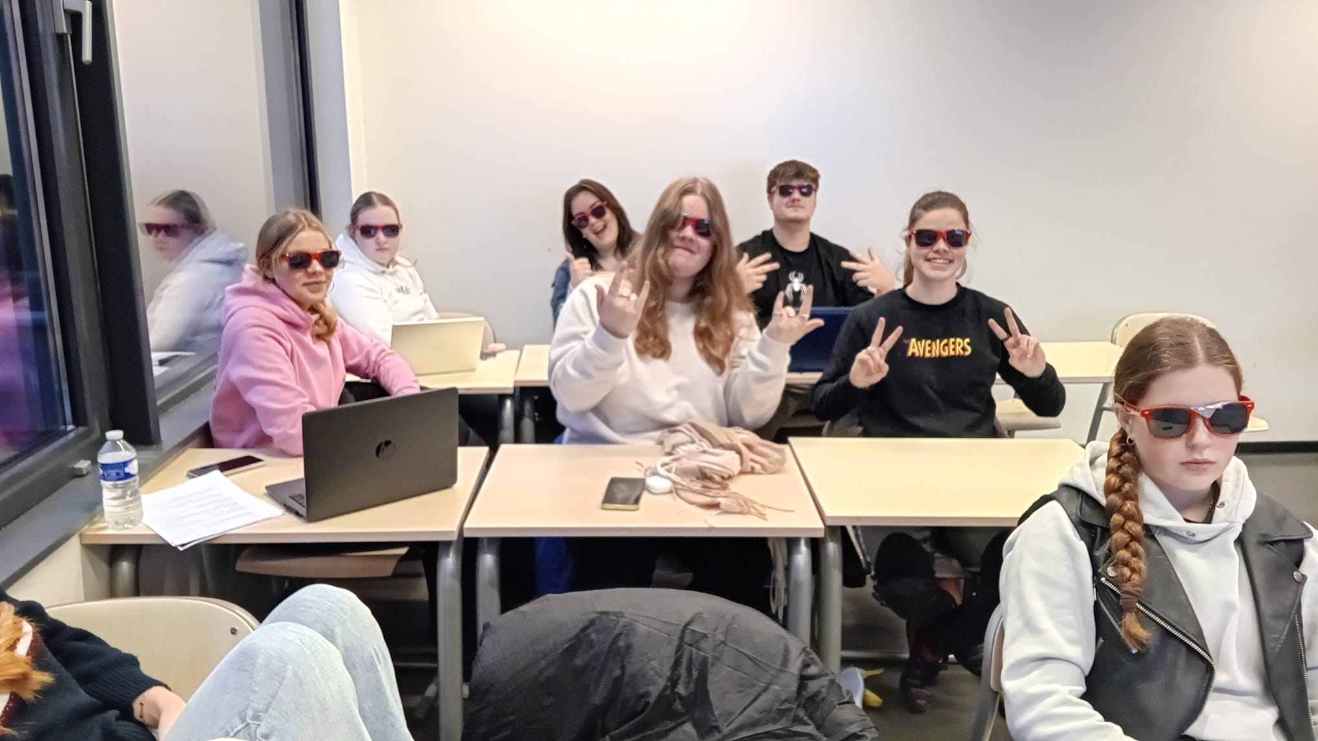


De docent begeleidt de student in de ontwikkeling van zijn beroepsidentiteit en loopbaan-competenties: wat wil ik, wat kan ik, wat doe ik en wat maak ik waar? De student leert zelf richting te geven aan zijn reflectie op kwaliteiten en motieven,werkexploratie, loopbaansturing en netwerken (ook in een vervolgopleiding).

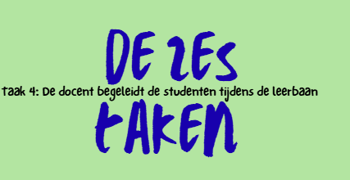

Oriënteren

Het stuk wat ik erg interessant vind. Wat wil iemand? Een belangrijke vraag. Helemaal voor een doelgroep die vaak in een fase van het leven zitten, waarbij ze niet eens weten wie ze zelf zijn. Naast het ontdekken van wie ze zijn en alles wat bij deze fase van het leven hoort, moeten ze óók nog bepalen wat ze gaan worden en hoe het leven voor hen eruit zou moeten zien. Althans, zo ervaren ze dat soms.

Het doel van onderwijs is, wat mij betreft, het opleiden van weerbare, zelfsturende, creatieve en individualistische studenten.

Hoe red jij je in een samenleving die ingewikkeld is? Als instelling is het overkoepelende doel dat alle studenten een diploma halen.

Als bedrijf is dit een gezonde instelling en is onderwijs ook een financiële aangelegenheid. In het grote belang en het behouden van de organisatie ben ik blij dat er hele afdelingen zijn die deze kaders bewaken en het mogelijk maken om de organisatie sterk en relevant te houden.

Ik werk niet op deze afdelingen. Mijn taak is om een student op weg te helpen en te onderzoeken met hen wat een gepaste richting is. Zijn de studenten na het afronden van de opleiding gegroeid? Hebben ze mooie ervaringen opgedaan, zijn ze gezien en gehoord? Zijn het mensen die een fijne collega worden? Dat zijn vragen die wat mij betreft belangrijk zijn. Voordat je studenten op weg helpt is het volgens mij ook belangrijk om te weten waar je zelf staat als docent. En wat wordt van hen verwacht?

“Hoe word je wie je zou willen zijn en als je dat bent, ben je dan jezelf?”- J.E Staal


Voorbereiden Contextbewustzijn

Kern van het beroep

De lerarenopleidingen (vo en mbo) van NHL Stenden leiden op tot startbekwaam leraar die vanuit een visie op leren en ontwikkelen van de eigen doelgroep (in avo of mbo) en met daarvoor passende tools (kennis van vak en (vak)didactiek, vaardigheden, instrumenten, concepten, etc.) betekenisvol onderwijs kan ontwerpen, organiseren en evalueren en lerenden daarbij kan begeleiden, met als uiteindelijk doel dat ze de wereld en zichzelf beter begrijpen en er een bijdrage aan willen en kunnen leveren (Biesta, 2022; Meirieu, 2019).

Afbeelding: Beroepsbeeld leraar: gesprekskaart professionele identiteit Lectoraat Didactiek voor Vak en Beroepv Allardsoogbijeenkomst, 22 januari 2025
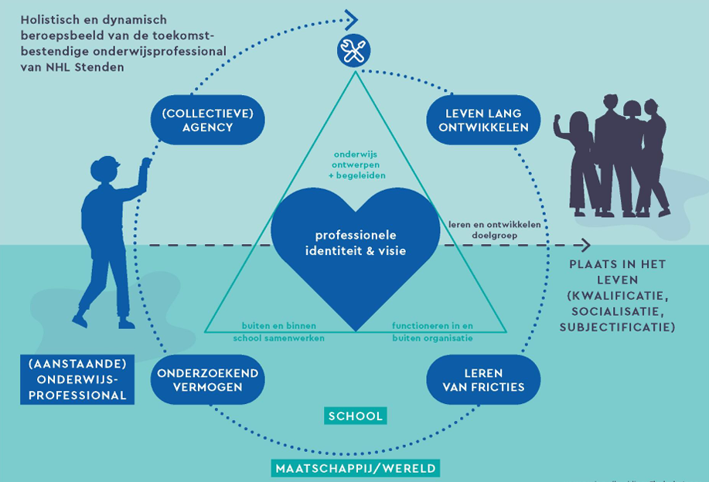

Deze leraar staat midden in de maatschappij, is daarmee contextbewust, werkt binnen en buiten de school samen met stakeholders (zoals collega’s, andere betrokken onderwijsprofessionals en ouders), en functioneert professioneel in en buiten de eigen onderwijsorganisatie. Doorlopende lijn van leven lang ontwikkelen De startbekwaamheid aan het einde van de lerarenopleiding is een ‘beginstation’ zowel van professionele ontwikkeling als van professionele identiteits- en visieontwikkeling, waarbij het handelings- en ontwikkelings vermogen van de (aanstaande) leraar (de agency, Priestley et al., 2015), zelf ook in ontwikkeling is.

Dit leven lang leren en ontwikkelen doet de leraar door fricties niet uit de weg maar aan te gaan. De leraar toont daarbij onderzoekend vermogen (Van Katwijk, 2020): zoekt de fricties op, expliciteert en analyseert ze, ontwerpt oplossingen en onderzoekt die.





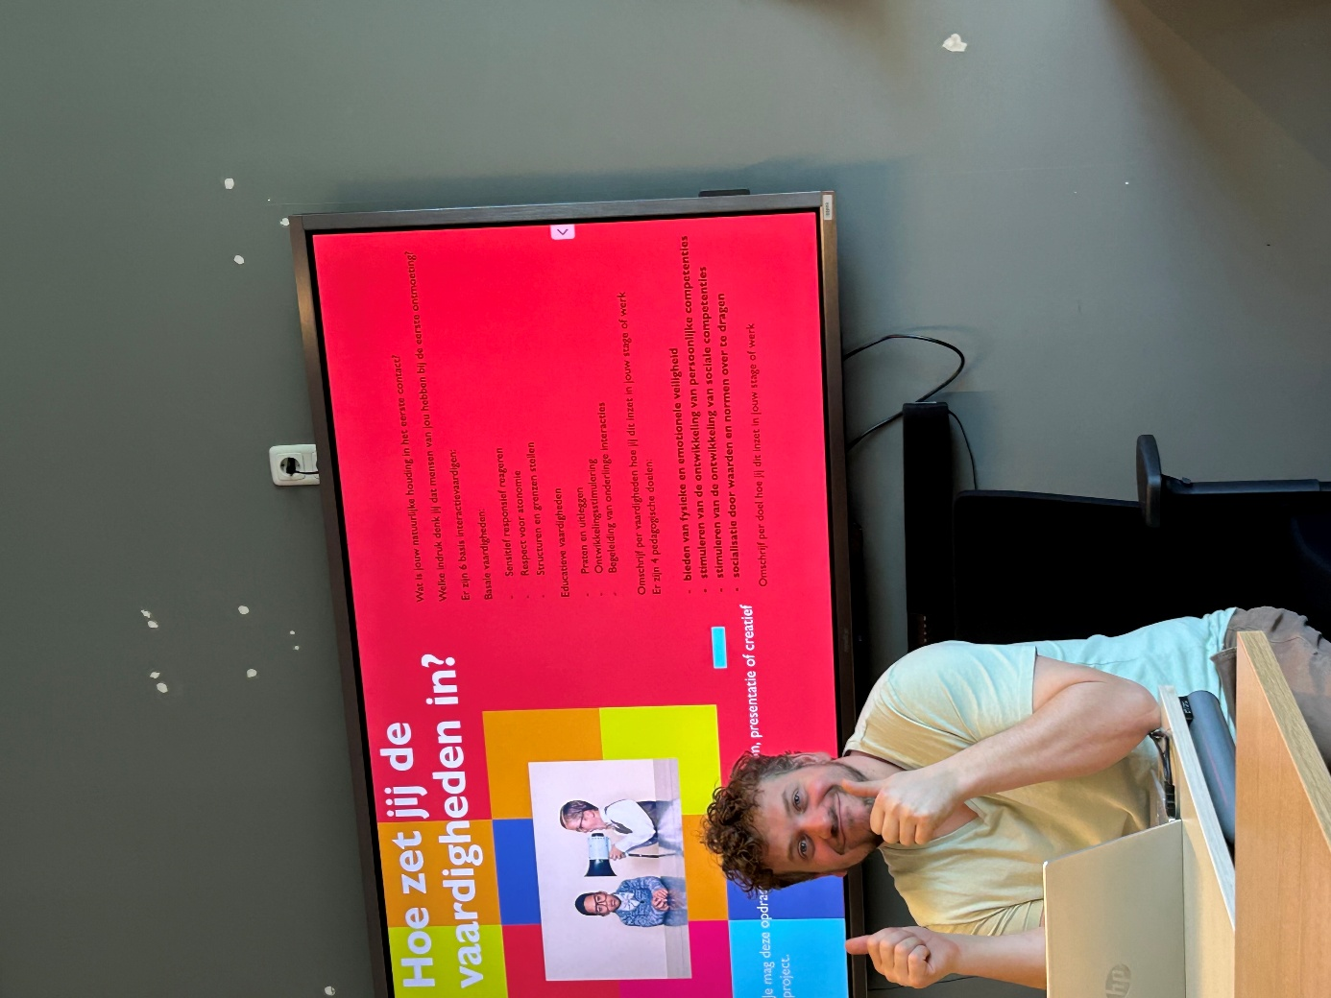

Docentidentiteit

Het begrip identiteit wordt al decennia lang bestudeerd, vooral vanuit de sociale wetenschappen. Als we dit paraplubegrip toespitsen op de ontwikkeling en het werk van docenten, gaat het over de vraag: “Wie ben ik als docent en wat voor docent wil ik zijn?”

Docentidentiteit wordt gevormd door de interactie tussen wat je persoonlijk belangrijk vindt voor het werk als docent, de context waarin dit werk plaatsvindt en de kennis en vaardigheden die relevant zijn voor de uitoefening van het beroep (Beijaard, D., Meijer, P. C., & Verloop, N. (2004). Reconsidering research on teachers’ professional identity. Teaching and Teacher Education, 20, 107-128

Docentidentiteit is zowel een product als een
proces. Enerzijds ben je op een gegeven moment de docent die je bent (product), anderzijds ben je onderhevig aan ontwikkelingen omdat situaties veranderen en omdat je nieuwe ervaringen opdoet, inclusief de emoties die daarmee gepaard gaan (proces) (Beauchamp & Thomas, 2009; Olsen, 2008; Rushton et al., 2023)
Je docentidentiteit komt tot uitdrukking in je professionele zelfbeeld (vgl. Kelchtermans, 2009). Je zelfbeeld wordt continu beproefd en bijgesteld op basis van je ervaringen, overtuigingen, opvattingen en je interactie met studenten. Professionele identiteit is alles waar je in gelooft, wat onvervreemdbaar van jou is en je kleur geeft. (M.C.P Ruijters, 2015, Boom)

Studentenidentiteit

Wat voor docenten geldt, geldt ook voor student. Jouw professioneel zelfbeeld komt ook als student voort uit jouw ervaringen, overtuigingen, opvattingen en jouw interactie met de omgeving

In het groter geheel zijn wij, als leerkracht, een klein onderdeel van de gehele loopbaan.
Wij kunnen echter wel zaadjes planten die pas later tot bloei komen. Mijn waarden en normen, opvattingen en overtuigingen kunnen inspireren en de vonk zijn die het vuurtje doet branden. Dit is een mooie positie.

Daarentegen zijn wij ook diegene die het tegenovergestelde kunnen bereiken. Door mijn opvattingen of overtuigingen kan ik studenten onzeker maken of geen ruimte laten voor hun eigen ideeën. Zowel voor mijn collega’s en studenten vind ik het interessant om de vraag te stellen; welke van de twee wil ik zijn? Hoe wil je dat mensen na de opleiding over jou praten? De leerkracht/student die inspirerend was óf docent/ student die echt niet leuk was. . Wat blijft hen bij? De inhoud van de les of de manier en door wie deze gegeven werd?

Uit eigen ervaring durf ik wel te zeggen dat mensen terugkijken en de persoon achter de lessen het meest onthouden. Alle leerkrachten die ik zelf kan herinneren zijn beklijft vanwege positieve of negatieve ervaringen. Voor mij als student zit daar niets tussenin. Als professional zou ik het fijn vinden als ik aan de positieve kant beland. Natuurlijk kan je ook in het midden eindigen en ben ik de docent ; wie was dat ook alweer? Volgens mij was hij wel aardig. Daar is niets mis mee, maar persoonlijk hoop ik stiekem wel dat ze na de opleiding zeggen;

“Die Staal was wel okay”


Uitvoering Grondstof loopbaan

Als SLB-er ( studieloopbaanbegeleider) gaan we met name het eerste jaar onderzoeken wie je bent. Dit doen we door gesprekken, ervaringen en de Grondstof methode. In het eerste half jaar staat de eigen identiteit van de studenten centraal. Wat vind je belangrijk? Waar ben je goed in? Het zijn twaalf thema’s en zijn verdeeld over twee boeken.

Persoonlijk & professioneel.

Elke week hebben we twee SLB-uren en wordt er uit het boek gewerkt én zijn er gesprekken en reflectiemomenten. Er wordt met zelftesten gewerkt en studenten kunnen al meteen beginnen aan een portfolio.




Grondstof Loopbaan is een vernieuwende loopbaanmethode voor het mbo. In deze lesmethode ontdekken studenten hun talenten en passie, zodat zij worden klaargestoomd als beroepskracht in een veranderlijke maatschappij. Grondstof Loopbaan is ontwikkeld door én met mbo-docenten en studenten.

Met deze methode
begeleid je studenten bij het
maken van belangrijke keuzes
zoals het kiezen van een
profiel, specialisme of
keuzedeel. Je biedt niet alleen
overzicht, maar helpt hen ook
ontdekken wat bij hen past en
hoe ze hun talenten en
netwerk optimaal kunnen
benutten. Zo werk je samen
aan een waardevolle en
succesvolle (studie)loopbaan

Rogier van Essen, Stijn van Oers (2022)Grondstof Loopbaan, LesLab

In de boeken staan opdrachten, waarbij studenten aan het einde van elk thema een eindopdracht kiezen, zoals een blog, vlog of presentatie. Thema’s voor de eindopdrachten zijn; leer mij kennen, leerplan, reflecteer en leer, daag jezelf uit , jezelf presenteren en mijn portfolio.

In de eerste periode doen alle studenten een presentatie over zichzelf. Wie ben je? Waar sta jij voor? Hoe ziet jouw gezin eruit? Dit is de eerste presentatie die ze in de opleiding doen. Hierbij staat ook centraal wat een eerste indruk van iemand kan zijn. In de eerste lessen vragen we hier heel doelbewust naar. Heb je een idee hoe mensen naar jou kijken? Doe je dit bewust of niet? Voordat ze op stage gaan proberen we hen bewust te laten worden waar ze voor staan. In de examens van de stage kan dit erg helpend zijn. Daarbij,deze thema’s geven meer inzicht in hoe je óók in je werk wilt staan.

In het tweede jaar gaan we ook intervisies en gezamenlijke reflecties organiseren, waarbij in de eerste periode al een zaadje wordt gepland. Ik benader de studenten op dezelfde manier als de intervisies die ik gaf aan volwassenen. Daarbij geven wij als SLB er óók een presentatie over onszelf. Dit doen we om richting te geven, het voorbeeld te geven en om te laten zien wie wij zijn. In de presentaties komen soms verassende weetjes naar voren en dat geeft mij handvaten om aan te sluiten bij de studenten. Dit werkt, denk ik, andersom ook zo. Studenten weten natuurlijk ook niet wie jij als SLB-er bent. Als zij weten wat ik belangrijk vind en weten waar ik voor sta is aansluiting vinden met mij ook gemakkelijker. Verbinding kan in kleine dingen zitten. Dezelfde hobby, overeenkomsten in gezinssamenstelling of een vorm van humor die beiden aanspreekt. De eerste periode draait om verbinding en relatie. Zonder relatie geen verbinding en andersom.

Onderwijs vanuit hoge verwachtingen

´Als je je doelen hebt bereikt, heb je de lat te laag gelegd”- Acda en de Munnik”

In een samenleving waar we met alles en iedereen rekening houden sprak de lessen en methoden onderwijs van hoge verwachtingen mij aan. Ik geloof dat hoge verwachtingen bijdragen aan hogere resultaten. Dit kan alleen al in taal zijn en uitspreken dat je hoge verwachtingen hebt. Zonder cynisme of concreet, maar vanuit een vertrouwen, waarvan studenten zelf nog niet weten dat ze dit kunnen. In gesprekken is het een mooie ervaring wanneer studenten zelf nog het meest verbaasd zijn over de kwaliteiten die ze hebben.

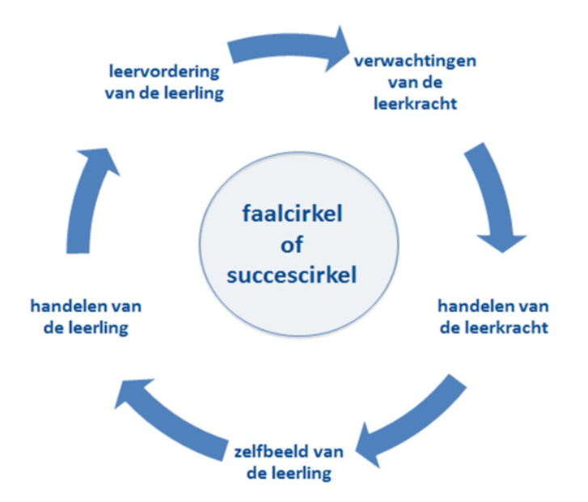
Faal of succescirkel

Voor het bereik van succes is het
zelfbeeld bepalend. Binnen een
klas is dit zeer wisselend. De ene
student blaakt van zelfvertrouwen,
terwijl de ander alleen maar uit
onzekerheid lijkt te bestaan.

Hierin is de omgeving belangrijk.
Binnen mijn lessen en presentaties
probeer ik feedback zoveel mogelijk
klassikaal te doen. In de eerste
periode neem ik ze ook mee in mijn
proces. Hoe vind je dat ik het doe?
Ik moet voor mijn opleiding een
opdracht doen. Hoe zouden jullie dit
aanpakken? In het begin vinden ze dit
spannend,maar aan het einde van het
jaar vinden ze het vanzelfsprekend. Lia Voerman, Frans Faber (2024) Didactisch coachen, De Wijer

Studenten denken toch vaak dat wij als docent zeker zijn en weten wat we doen. Door je kwetsbaar op te stellen, krijg dit ook terug. Ik gebruik het overigens alleen als het functioneel is en zal alleen zeggen dat ik iets moeilijk vind of onzeker ben als dit ook echt zo is. Het moet hen helpen en geen praatuurtje worden om mijn problemen op tafel te leggen.

Verwachtingen

In de praktijk vinden ze dit in het begin lastig, maar omdat het als vanzelfsprekend wordt gebracht, wordt het een klassenklimaat waarbij kwetsbaarheid en feedback vanzelfsprekend is geworden. Als je hierin hoge verwachtingen uitspreekt, krijg je die terug. Ik vraag niet aan de klas of we een veilig klimaat willen creëren,ik ga er vanuit dat jullie dit zelf al belangrijk vinden. Hiermee neem je ze serieus en tegelijkertijd geef je ze een gezamenlijke verantwoordelijkheid.

Dit betekent natuurlijk niet dat alles wat je wilt uitdragen gedeeld wordt, maar door de verwachtingen uit te spreken is het wel duidelijk wat van hen verwacht wordt. Dan is het ook makkelijker om daaraan te voldoen. Dit geldt ook voor het zelfbeeld en de ontwikkeling. Als je niet altijd stil staat of ze iets kunnen, maar er vanuit gaat, dan hoef je er ook niet druk om te maken. Dit klinkt enigszins gemakkelijk, maar als er door de jaren heen veel stress was of verweven zit in de opvoeding of een schoolsysteem is het doorbreken hiervan soms ingewikkeld. Hier zijn de intervisie-achtige/reflecterende lessen waardevol. Je bespreekt aan alle kanten hoe een situatie of probleem ontstaat. Hoe vaker we dit soort situaties bespreken, hoe makkelijker het gaat. Hierin helpen ze elkaar vooral. Die oude man kan van alles vinden, maar het van een klasgenoot horen die je wel leuk vindt komt het toch anders over.


De zes aanbevelingen onderwijs vanuit hoge verwachtingen

Als je onderwijs wilt bieden vanuit hoge verwachtingen zijn er zes aanbevelingen die je toepast in de lessen. Binnen het onderwijs wat je kan bieden zijn dit mooie richtlijnen Dit zijn de volgende:

Aanbeveling 1 - wees je bewust van je verwachtingen van studenten



Leerkrachten vormen verwachtingen van leerlingen. Welke verwachtingen dat zijn, hangt af van de leerling, van de leerkracht en van de context van de school en klas. • Wees alert op stereotiepe beelden die je als leerkracht hebt van leerlingen. Die beelden beïnvloeden soms onbewust en onbedoeld de verwachtingen die je van ze hebt. • Eerdere prestaties zijn de beste bron om verwachtingen op te baseren, maar soms reflecteren deze lage verwachtingen van andere leerkrachten. Wees hier alert op. • Leerkrachten met een growth mindset en een hoge mate van self-efficacy vormen over het algemeen hogere verwachtingen van leerlingen en houden langer vol tot zij succesvol zijn

Aanbeveling 2 - wees je bewust van de manieren waarop je verwachtingen communiceert naar studenten



Leerkrachten communiceren verwachtingen op verschillende manieren, verbaal en non-verbaal. Leerlingen zijn heel gevoelig voor non-verbale signalen
• Reflecteer op de manieren waarop leerlingen verwachtingen kunnen aflezen. Denk aan oogcontact, het soort opdrachten dat je als leerkracht geeft of het
type feedback. • Onderzoek of je taalgebruik en non-verbale communicatie impliciet of expliciet je verwachtingen van individuele leerlingen uitstraalt
. • Ga na of er verschillen in het team zijn in hoe jullie verschillende leerlingen benaderen. Bijvoorbeeld leerlingen die goed presteren en leerlingen
die minder goed presteren

Aanbeveling 3- werk vanuit hoge verwachtingen: groepeer flexibel



• Vaste niveaugroepen kunnen eraan bijdragen dat lage of hoge verwachtingen zichzelf waarmaken. Het is daarom belangrijk om zoveel mogelijk flexibel te groeperen. • Wees je ervan bewust dat niveaugroepen een psychologisch effect van labeling kunnen hebben, zowel op de leerling als op de leerkracht. • Als je werkt met niveaugroepen, evalueer de samenstelling ervan dan regelmatig door je verwachtingen te toetsen en bij te stellen. • Zorg ervoor dat alle leerlingen rijk en uitdagend aanbod krijgen.

Aanbeveling 4 - werk vanuit hoge verwachtingen: stel heldere leerdoelen

Lage verwachtingen leiden over het algemeen tot minder uitdagende doelen en meer sturende feedback. • Hoge verwachtingen leiden juist tot meer uitdaging en meer feedback op een begeleidende manier, gericht op zelfsturing. • Werken vanuit leerdoelen in combinatie met goede feedback geeft ook leerlingen die lager presteren meer controle en autonomie over hun leren. • Zorg dat leerdoelen voortdurend bijgesteld worden met formatieve assessment. Formatieve assessment is een op leren gerichte manier van toetsen.


Aanbeveling 5- werk vanuit hoge verwachtingen: zorg voor een positief klasklimaat

In een positief klasklimaat durven leerlingen fouten te maken en zijn ze gemotiveerd om te leren en om succesvol te zijn op het voor hem of haar passende niveau. • Zorg voor constructieve relaties in de klas, en beschouw de klas als een gemeenschap waarin het gaat om samenwerking, niet om competitie. • Probeer fouten in leren of gedrag te voorkomen, liever dan erop te reageren. • Betrek (groot)ouders en/of verzorgers bij het onderwijs .
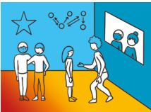

Aanbeveling 6 - benut de kracht van het team

• Op scholen waar teams vertrouwen hebben in het eigen kunnen, presteren leerlingen beter. Dit wordt collective efficacy genoemd. • Evalueer samen hoe er gesproken wordt over leerlingen en onderwijs. In teams met een hoge collective efficacy gaan gesprekken vaker over het leren van de leerlingen dan over het uitvoeren van lessen. • Voer professionele dialoog over (of vanuit) de bedoeling van het onderwijs en geef elkaar positieve, collegiale feedback. • Schoolleiders spelen een cruciale rol bij het creëren van een constructieve en veilige schoolcultuur, vanuit hoge verwachtingen van de leerkrachten


Vanuit mijn achtergrond in GGZ ben ik mij bewust van stereotype, maar heb ik ook geleerd dat er achter een stereotype vaak meer zit dan het gedrag. Door de jaren heen heb ik geleerd dat je alles wat je wil overbrengen of wilt bereiken op meerdere manieren kan doen, maar wel vanuit dezelfde intenties. Wees betrouwbaar en gebruik je hele zijn om over te brengen. In je lichaamstaal, je karakter/persoonlijkheid en je woordkeuze. Als deze niet overeenkomen ben je moeilijk te lezen. Dit kan je inzetten om bepaald gedrag te willen zien, maar zorg ervoor dat dit een keuze is en studenten dit kunnen omzetten naar ander gedrag.
Linda van den Bergh Melissa van Amerongen Renald Gunsch Marike Timmermans Anneke Timmermans (2023) leidraad onderwijs vanuit hoge verwachtingen effectieve interventies tegen onderwijsachterstanden in het primair onderwijs ~ weten wat werkt en waarom, Onderwijskennis.

Conclusie

Reflecteren

“Ik snap niet dat ze voor deze opleiding hebben gekozen”

Dit soort uitspraken hoor je in teams en over de doelgroep. Ze hebben zelf voor een opleiding gekozen en toch halen ze onvoldoendes, komen ze niet op school en doen wij zo ons best.

Het valt wel mee…..

Als je de doelgroep wilt bedienen, moet je de doelgroep kennen. Werken vanuit hoge verwachtingen houdt wel in dat je die doet vanuit de kaders en kennis rondom de doelgroep. We hebben een doelgroep die keuzes maken die niet perse gebaseerd zijn op gezond verstand of rationele argumenten. In de leeftijd waarin ze zitten hebben ze keuze gebaseerd op de dingen die ze wel leuk vinden of ouders, vrienden die óók in de kinderopvang werken.

Als je beseft dat ze veel keuzes moeten maken en er veel meer in het leven speelt van een student, zijn de keuzes die ze maken of gedrag wat ze laten zien makkelijker om mee om te gaan.

Mijn eerste onderzoek met de studenten is gebaseerd op de vraag; weet je zeker dat je op jouw plek zit en is dit waar jij blij van wordt?” Haal de verwachtingen of prestatie die je zou moeten behalen weg en bedenk dan of dit de plek is waar je nu wilt zijn. Niet om te demotiveren, maar ik vind het fijn dat iemand op zijn/ haar plek is. We doen vaak een beroepentest en bespreken individueel, maar ook gezamenlijk waarom je deze opleiding gaat doen.

Blijf onderzoeken en luister naar je gevoel. Voor veel studenten lijkt het behalen van het diploma het eindpunt. Uiteraard zal deze, wat ervaren, oudere docent uitleggen dat ze nog alle kanten op kunnen, maar zo voelt het nog niet. Mijn taak als docent is om ze ergens heen te krijgen waar ze van aan gaan. Dus als werken en stoppen met de opleiding het beste bij hen past, zal ik dit óók stimuleren.

Wat ik mij niet altijd realiseer is hoe studenten stress en druk ervaren.

Een student wilde met mij in gesprek. Ze stuurde een berichtje dat ze toch wel ergens mee zat, maar niet goed wist hoe ze dit bespreekbaar moest maken en met mij in gesprek wilde. In mijn beleving zou dit een ingewikkeld gesprek worden en had ik al allerlei scenario’s bedacht. Uiteindelijk gaf zij in het gesprek aan dat ze twijfelde of deze opleiding wel geschikt was voor haar en of ze kon overstappen naar onderwijsassistent.

Dit is geen enkel probleem en in mijn beleving is het een kleinigheid en is het toch logisch dat wanneer je niet op je plek bent je een overstap maakt naar een andere opleiding?

Zij was enorm opgelucht, maar maakte zich nog wel druk hoe ze dit aan haar ouders moest vertellen. Hierin zie je dat mijn vorming en verleden mee- spelen in de begeleiding naar studenten. Zij ervaarde mijn reactie als prettig en ontnuchterend, maar ik realiseerde mij ook dat het onverschillig kan zijn en het probleem niet serieus neem. Het is belangrijk om dit te realiseren. Niet zodat ik er een groot probleem van maak, maar wel vanuit een andere benadering het probleem benader.

In het vertellen aan haar ouders hebben we verschillende scenario’s doorgenomen. Doordat ik ouder ben kan ik uitleggen hoe dit als ouder kan zijn. Hierin is de valkuil dat ik beredeneer vanuit mijn rol als ouder. Dat is in dit geval niet relevant. Wat helpend kan zijn is dat ze misschien meer open staat voor mij, omdat ik het oprecht vanuit een ander standpunt kan bekijken. Dat is de meerwaarde.

Belangrijk is dat we gaan onderzoeken hoe ouders zijn en hoe ze het aan kan pakken. Waar ben jij bang voor? Hoe kunnen ze reageren? Hoe denk jij dat het uit zal pakken. Uiteindelijk stonden ouders óók achter de keuze. Hierbij is het belangrijk dat je niet alsnog achteraf gaat bagatelliseren. Zie je wel? Het viel allemaal wel mee. Hoe zij dit ervaren heeft viel niet mee. Je kan wel reflecteren

Hoe heb jij de uitkomst gevonden? Hoe ga je de volgende keer met zo’n situatie mee. Waarschijnlijk komen ze dan zelf wel tot de conclusie; zie je wel?
Het viel wel mee……….
4.1 De docent begeleidt de student in de ontwikkeling van zijn beroepsidentiteit en
loopbaan-competenties: wat wil ik, wat kan ik, wat doe ik en wat maak ik waar? De
student leert zelf richting te geven aan zijn reflectie op kwaliteiten en motieven,
werkexploratie, loopbaansturing en netwerken

4.2 De docent ondersteunt de student en stimuleert bij het reflecteren op zijn
studievoortgang, beroeps- en loopbaanvaardigheden en zijn beroepsidentiteit.

4.3 De docent begeleidt de student in keuzes wat waar (school of praktijk) wanneer
geleerd wordt (in afnemende sturing).

4.4 De docent brengt met de student gedurende het leerproces de voortgang in beeld en ondersteunt de student in het opbouwen van een portfolio.

4.5 De docent onderhoudt contacten met alle functionarissen (binnen en buiten de
school) die bij het leerproces van de student een rol spelen (inclusief netwerken)

4.6 De docent signaleert verzuim en andere factoren die de studievoortgang
belemmeren en onderneemt zo nodig actie.

Leeruitkomsten

(4.1) De basis voor het onderwijs ligt voor een groot deel in wie de studenten zijn
En wie ben jij als docent? Vanuit mijn ervaring en eigen opvattingen denk ik dat het prettig is dat ik niet uit het onderwijs kom

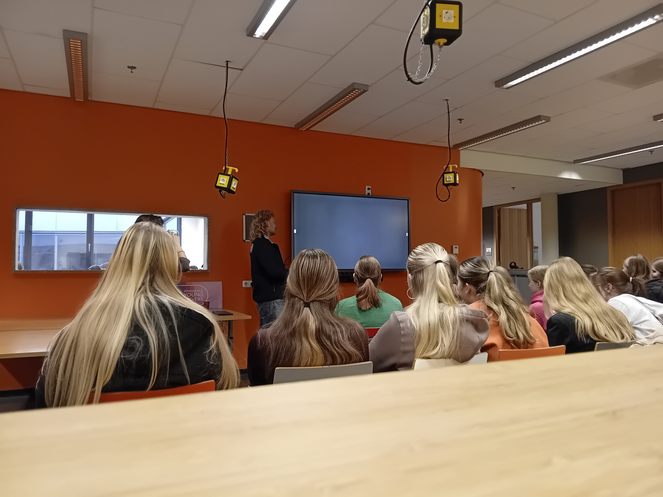

Ik ben sowieso benieuwd naar de beweegredenen en dit staat los van de competenties of diploma’s die de studenten moeten halen. In het onderwijs wordt er soms toch niet goed gekeken of onderzocht wat iemand nu echt wil. Soms is dit vanwege verwachtingen, soms door tegenoverdracht en vaak zie je vanuit goede bedoelingen.

We willen het beste voor ze en omdat ze zelf niet weten wat het beste is, weten wij wel wat handig is. Dit levert soms iets op en je moet ze ergens op weg helpen, maar toch zie ik geregeld dat we de studenten onderschatten.

Eigen verantwoordelijkheid is voor mij erg belangrijk. Als je ze niet verantwoordelijk maakt voor dingen, waarom zouden ze dan verantwoordelijkheid nemen?

Dit geldt voor de studenten,
maar voor collega’s en “volwassenen” net zo goed. Bij hen speelt precies dezelfde dynamiek.

Wat studenten vaak verbaast is dat ik de opleiding niet als eindpunt zie. Het gaat over het algemeen om studenten in de leeftijd van 16-23 jaar. Wie ben je, wie word je? Allemaal vragen die groot zijn, ingewikkeld en voor veel nog ver van ze afstaan.

Vanuit de visie leven lang leren, staan ze nog maar aan het begin van een loopbaan. Wie weet wat ze allemaal gaan doen? Voor nu voelt drie jaar lang, maar in het grotere plaatje is het maar een klein onderdeel.

Laat ze onderzoeken wie ze zijn, wees nieuwgierig naar wat ze leuk vinden en denk op alle mogelijke manier mee.
Life is what happens to you while you're busy making other plans’- John Lennon

Denk mee! Oók wanneer dit niet aansluit bij de opleiding of de norm die geldt op een school. We willen dat de studenten een rijker individu wordt en wij mogen onderdeel zijn van die zoektocht.

En daarin verschillen de studenten en docenten. In stijl, aanpak en overtuigingen.Laat de studenten ook kennis maken met al die verschillende aspecten. Het is ook gewoon belangrijk dat school leuk is. Net zoals werk later leuk zal zijn. Maak plezier en als je dan toch naar school moet, maak er dan een leuke tijd van.

Inhoud is niet bepalend.
Dat is de richting, verbinding en plezier het doel.En om een open deur in te trappen; alles gaat makkelijker als je er plezier in hebt.

(4.2) Dat maakt reflecteren en onderzoeken ook gemakkelijker. Dit doen we op gezette tijden en in de structuur van SLB ( zie Grondstof loopbaan blz ? )

Reflecteren is er in vele vormen. Mijn stijl is erg open, hardop denken en vragen stellen. Dat is de kern. Ik kom meestal niet met oplossingen en blijf doorvragen. Nieuwgierigheid is de kern. Om ze wel in beweging te krijgen stel ik vragen als; hoe zou jij het aanpakken als je mij was? Welke vraag zouden ander studenten hebben over dit onderwerp? Welke vragen heb je gesteld? Hoe zou de ander reageren?

Daarnaast zijn gesprekken die spontaan ontstaan een goede vorm van reflectie.
Cirkel van betrokkenheid
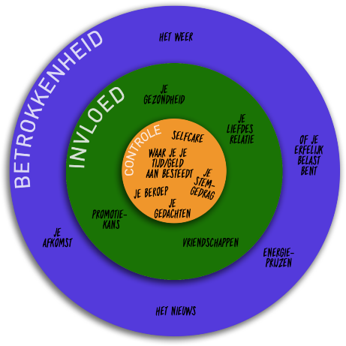

Stephen R. Covey, (2010), de zeven eigenschappen van effectief leiding geven, Business Contact

Om de identiteit te vergroten hebben we de cirkel van betrokkenheid geïntroduceerd.
Hierin worden acht attitudes beschreven hoe je invloed kan hebben op jouw gedrag. Vanuit de theorie is het toegespitst op leiderschap binnen management. Ik gebruik dezelfde principes, omdat ik ervan overtuigd ben dat je ook leiderschap kan nemen over eigen gedrag

De acht eigenschappen die volgens Covey nodig zijn om effectief leiderschap te tonen zijn:

- Wees proactief
- Begin met het einde voor ogen
- Belangrijke zaken eerst
- Denk win-win
- Eerst begrijpen, dan pas begrepen worden
- Synergie
- Rust en reflectie
- Vind je innerlijke stem

1. Wees proactief
Wat er gebeurt in je leven is geen toeval, maar het resultaat van een hele serie keuzes die je maakt.
Het zijn niet omstandigheden die je vormen, maar je eigen attitude. De belangrijkste keuze die je hebt is de ‘freedom of response’. Dat reflecteert ook in het taalgebruik. Hoe actiever de formuleringen (ik wil, ik kan ik ga), hoe duidelijker die proactieve houding ook zichtbaar wordt voor anderen.

2. Begin met einde voor ogen
Dit gaat eigenlijk gewoon om voorstellingsvermogen. Kun je visualiseren wat er nu nog niet is, maar wat je wilt bereiken? Effectieve mensen kunnen dat namelijk wel. Alles wordt volgens dit principe twee maal gecreëerd. Eenmaal in gedachten en nogmaals in de realiteit. Dat geldt nadrukkelijk ook voor de persoon die je wilt zijn.

3. Put first things first
Hier wordt de consequentie getrokken van het baas over eigen gedrag en het visualiseren van een doel getrokken. Het stellen – en bewaken- van de prioriteiten is (mede)bepalend voor je vermogen om dat gestelde doel ook te gaan bereiken.

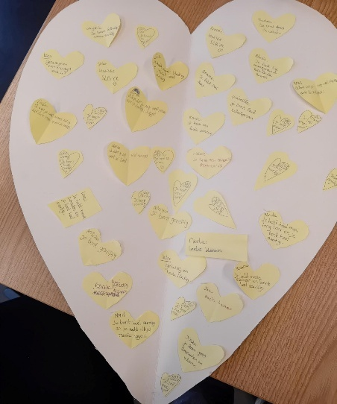

4. Denk win-win
Het gaat om het zoeken naar wederzijds voordeel. Maar dat gaat niet zomaar. Het vraagt om drie kleine eigenschappen.
- Allereerst integriteit, waarbij je vast moet houden aan je eigen gevoel, waarden en overtuigingen
- Daarnaast is volwassenheid belangrijk. En dat betekent dat je de moed moet hebben om je eigen ideeën en gevoelens te uiten en ondertussen rekening te houden met die van anderen.
- En tot slot een ‘abundance mentality’; het idee dat er genoeg is voor iedereen zodat er geen voedselnijd ontstaat.

5. Eerst begrijpen, dan pas begrepen worden
We worstelen jaren op school om te leren schrijven en te spreken. Maar hoe zit dat met luisteren? Wij willen begrepen worden, ons punt maken en luisteren slecht. Dat komt omdat we een antwoord willen geven en zelden luisteren om te begrijpen.

6. Synergie
Het onvertaalbare synergize (of het moet het fantasieloze ‘zoek synergie’ zijn) is niets anders dan de eigenschap van creatieve samenwerking. Het gaat om teamwork, openheid van geest en de bereidheid te zoeken naar nieuwe ervaringen

7. Rust en reflectie
Het doseren van inspanning en ontspanning. Het jezelf niet voorbij rennen, zodat je alles half gaat doen. Zorg goed voor jezelf. Gezond eten, sporten en vergeet niet te rusten. Maar ook sociaal-emotioneel is het belangrijk om betekenisvolle relaties aan te gaan.

8. Vind je innerlijke stem
Blijf leren, blijf reflecteren en ontwikkel jezelf mentaal en spiritueel.het vermogen om te leven volgens je volledige potentie (je innerlijke stem) en anderen te inspireren dit ook te doen.Stephen R. Covey, (2010), de zeven eigenschappen van effectief leiding geven, Business Contact

In de praktijk komt het neer op de zin: het gaat niet om de situatie, maar hoe je ermee omgaat én waar heb je invloed op. Punt één ,zeven & acht spreken het meeste aan. Met name punt acht staat voor het leven lang leren en een inspiratie zijn. Deze cirkel van betrokkenheid werkt zowel voor de student als docent.
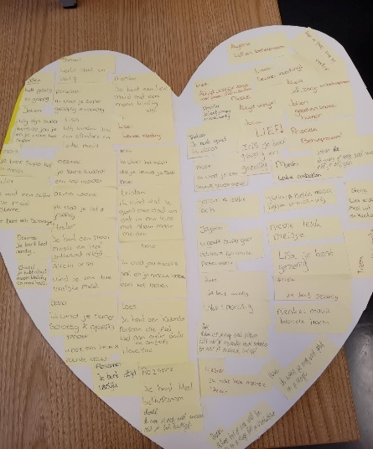

(4.3) Vooraf aankondigen wat je verwacht is vaak helpend. Ik luister, vat samen en stel vragen. “Goh , als ik nu iets zeg wat niet klopt of iets zeg wat ik helemaal verkeerd begrijp, spreken we af dat je meteen door mij heen praatdoor de vorm te benoemen weten ze wat ze wel en niet kunnen verwachten.

Het eerste doel van reflecteren is niet alleen uitleggen dat het helpend is en wat het oplevert, maar ook zorgen dat ze dit ervaren. Dit doe je door het goede voorbeeld te geven, vragen te blijven stellen en oordeel- loos om te gaan met alles wat voorbij komt. Hier is mijn ervaring in GGZ helpend. Er is weinig wat studenten kunnen zeggen of doen waar ik anders van word. Een aantal studenten hebben ook aangegeven dit prettig te vinden.

(4,4) Als ze reflecteren vanzelfsprekend vinden, wordt het reflecteren op schoolwerk of stage ook makkelijker.
Je begint met de studentidentiteit en daarna richt je je op loopbaan vaardigheden en beroepsidentiteit.

De doelgroep zit in een fase waarbij velen grote onzekerheid en de zorg hebben, dat ze het niet goed doen. Wanneer je beter weet wie je bent en waar jij voor staat, wordt alles wat er omheen gebeurt makkelijker.
Doordat we in Grondlab hele gerichte oprdachten hebben en dit digitaal inzichtelijk wordt, bouwen ze via Its learning aan een portfolio.

(4,5) Het zoeken naar een stage was voor mij het eerste jaar ( en nog steeds) een hele zoektocht. Hier heb ik dezelfde route bewandeld als de studenten. Waar kan ik alles vinden, waar moeten we zijn en wat is er allemaal nodig?

Vanuit de opleiding is er een draaiboek en kan je deze stappen volgen. Er zijn een aantal collega’s heel ervaren en hebben de taak om SLB-ers in te lichten en wegwijs te maken.

Hier zijn de lijntjes kort. Je weet bij wie je moet zijn en vaak is een mailtje of gesprek genoeg om op weg te komen.

Afkortingen ( POK, VOG, BPB) waren in sommige gevallen voor mij ook nieuw. Samen met de studenten zijn we gaan onderzoeken wat er nu precies van ons verwacht wordt. Dit was een leuke samenwerking. Studenten weten mijn sterke kanten en minder sterke kant.

“Niet vergeten om dit op te schrijven, meneer!”

Op deze manier waren we gezamenlijk verantwoordelijk voor ons proces. Verantwoordelijk voor het proces van mij als professional, zij als studenten en gezamenlijk voor het proces van de gehele klas.

Stagemarkten en contacten buiten de school zijn in mijn geval vaak heel praktisch. Ga naar stage, maak een afspraak en betrek mij vanaf het begin.
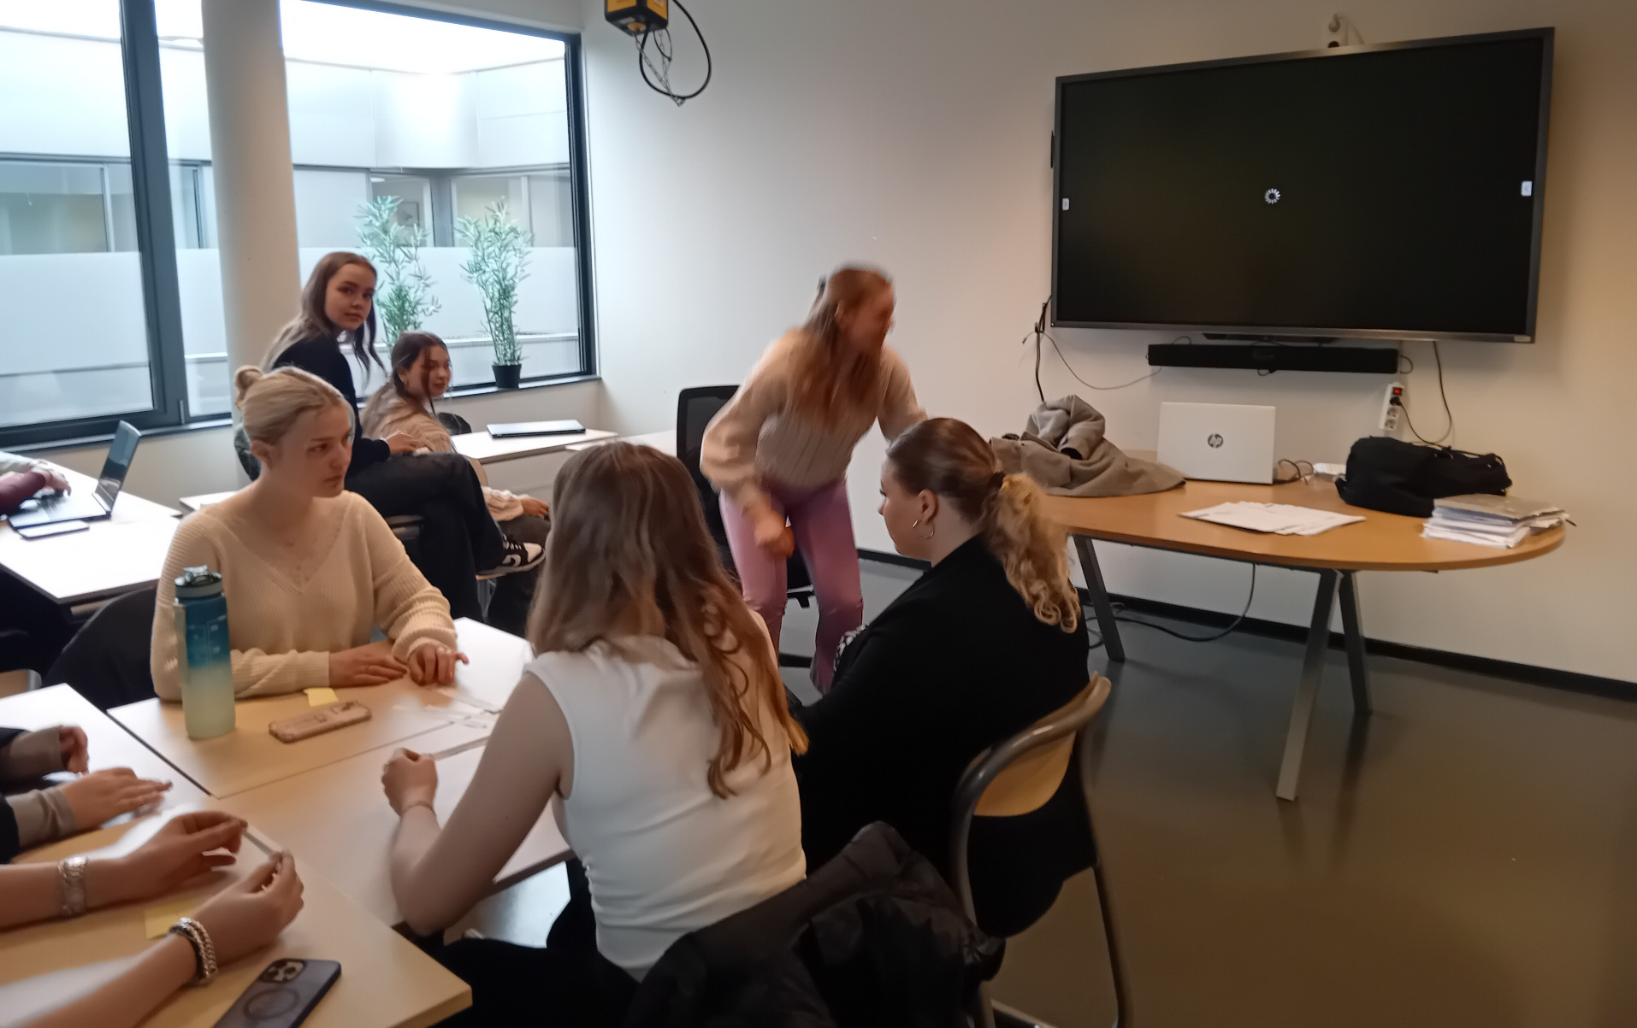

Zorg dat iedereen op de hoogte is wat er speelt en mail, bel rechtstreeks.

In de basis ligt de verantwoordelijkheid ook bij de studenten. Ik verwacht dat je de afspraken regelt, mij op de hoogte houdt en dat je bij gesprekken een agenda hebt en het gesprek leidt.

Zoals eerder genoemd; creëer hoge verwachtingen en je krijgt hoge resultaten terug.

(4,6) Uren van stage houden ze zelf bij en ik registreer alle aan en afwezigheid tijdens de lessen in studievolg. Dit doe ik consequent in de les en bouw specifiek tijd in voor de registratie. Ik zorg er altijd voor dat het niet zichtbaar is op het scherm.

Hoe we omgaan met verzuim is per student en situatie verschillend, maar altijd in overleg met het team en het BAT (begeleiding en adviesteam)

Geraadpleegde bronnen

- Ruijters, M (2015) , Je Binnenste Buiten, Boom uitgeverij
- Beroepsbeeld leraar: gesprekskaart professionele identiteit Lectoraat Didactiek voor Vak en Beroepv Allardsoogbijeenkomst, 22 januari 2025
- Beijaard, D., Meijer, P. C., & Verloop, N. (2004). Reconsidering research on teachers’ professional identity. Teaching and Teacher Education,,
- Rogier van Essen, Stijn van Oers (2022)Grondstof Loopbaan, LesLab
- Lia Voerman, Frans Faber (2024) Didactisch coachen, De Wijer
- Linda van den Bergh Melissa van Amerongen Renald Gunsch,, Anneke Timmermans (2023) leidraad onderwijs vanuit hoge verwachtingen effectieve interventies tegenonderwijsachterstanden in het primair onderwijs ~ weten wat werkt en waarom, onderwijskennis
- Stephen R. Covey, (2010), de zeven eigenschappen van effectief leiding geven, Business Contact

